Теория динамических напряжений, возникающих в верхней подвеске
аэростатно-канатной системы.
А.В. Абузов¹, Н.В. Казаков¹, В.И. Иванов²
¹Тихоокеанский государственный университет
²Дальневосточный государственный университет путей сообщений

Аннотация: В статье описывается возможность использования системы аэростатно-канатный спуск на транспортных операциях в труднодоступных горных условиях. Отражена зависимость системы от ветровых воздействий. Исходя из этого, приводится методика расчета динамических напряжений, которые возникают в верхней подвеске системы, с учетом подвижности аэростата под действием ветра. Методика позволяет оценивать напряжение, возникающее в верхней и нижней точки подвески при изменении силы ветра, длины подвески, угла и скорости отклонения аэростата.
Ключевые слова: аэростатно-канатная система, лесотранспортные операции, колебания каната, динамические напряжения каната.

Лесозаготовительные операции в труднодоступных горных условиях требуют внедрения в процесс первичной транспортировки древесины технологий, обеспечивающих максимальный грузопоток древесины, но с минимальными трудозатратами на строительство подъездных путей [1-4].Одним из перспективных направлений, основанным на способе воздушной транспортировки древесины, является использование системы аэростатно-канатный спуск, которая способна выполнять переброску подтрелеванных к ней пачек заготовленной древесины на расстояние до 2-3 км [5, 6]. Основная схема аэростатно-канатного спуска представлена на рис. 1.
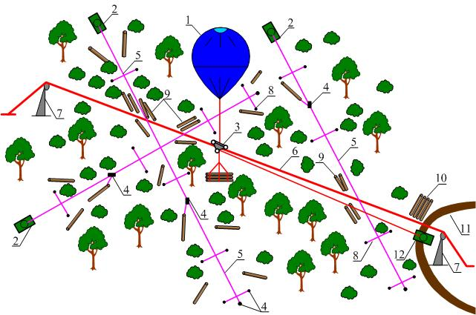

Рис. 1. – Аэростатно-канатный спуск для транспортировки древесины
Однако, в условиях горной местности, где присутствуют нисходящие и восходящие потоки ветра, влияющие на подвижность аэростата, требуются дополнительные исследования по оценке динамических усилий, возникающие в месте крепления подвески аэростата с кареткой, закрепленной на направляющем несущем канате [7, 8].
Основная расчетная схема, отражающая движение аэростата под действием порыва ветра, представлена на рис. 2.
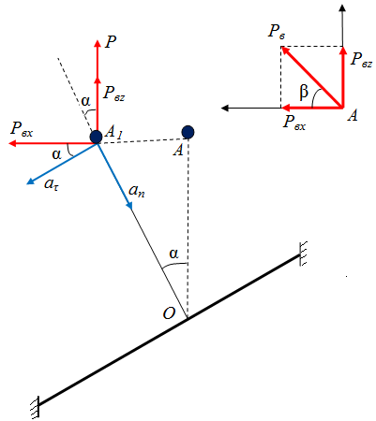

Рис. 2. – Основная расчетная схема

Зададим, что точка А – это положение аэростата без ветра, точка А₁ положение аэростата в произвольный момент времени t. Считаем, что в точке О верхняя подвеска закреплена неподвижно. Величину ветровой нагрузки и её направление считаем постоянной при t>0, тогда горизонтальная составляющая ветровой нагрузки , вертикальная.
Поскольку аэростат движется по окружности радиуса L_{в} (L_{в} – длина верхней подвески), запишем уравнение движения в естественных координатах
(1)
(2)
где – суммарная масса аэростата с газом () и присоединенной массы воздуха[9]; – подъемная сила аэростата;– угол отклонения верхней подвески от вертикали; P_{в} – результирующая ветровой нагрузки; – сила натяжения верхней подвески в точке А₁;-угол отклонения вектора ветровой нагрузки от горизонтальной оси х; – ускорение нормальное, – ускорение тангенциальное.
Используя источник [10], выразим ускорения через угловую скорость, тогда:
(3)
(4)
При этом уравнения (1-2) преобразуются к виду:
(5)
(6)
Рассмотрим уравнение (5). При некотором значении=правая часть равна нулю, что указывает на положение равновесия:
(7)
Введем новую переменную, тогда уравнение (5) примет вид:
(8)
Полученное уравнение описывает нелинейные колебания вокруг положения равновесия:
(9)
где введено обозначение:
$ω_{0}^{2}=\frac{(P+P_{В}\text{sin}β)\text{cos}α_{S}({\text{tg}}^{2}α_{S}+1)}{{\text{ML}}_{в}}$ (10)

Время движения аэростата до положения точки равновесия равно четверти периода и выражается через эллиптический интеграл:
(11)
где() – полный эллиптический интеграл первого рода:
(12)
Значение интеграла табулировано, однако, для практики (при α_{s} ≤ π/2) достаточно следующего приближения (с учетом разложения функции K(k)):
(13)
При можно ограничиться первым слагаемым с достаточной точностью.
Тогда для определения силы натяжения S_{в} верхней подвески рассмотрим уравнение (6), преобразованное с учетом замены
(14)
При этом максимальное значение достигается при =0:
(15)
Первое слагаемое S_{в} соответствует покою в состоянии равновесия (аэростат не движется). Для оценки второго слагаемого найдем решение уравнения (9), преобразуя его в уравнение 1-го порядка:
(16)
Интегрируя уравнение с разделяющимися переменными, имеем:
(17)
где константу интегрированияС определяем из начальных условий (при t=0 (t)=0):
(18)
Окончательно получаем:
(19)
Подставляя в отношение 2-го слагаемого кполучим отношение:
(20)
Для малых углов отклонения (˂0,1) можно провести более детальное аналитическое исследование. На практике это соответствует случаям малых ветровых нагрузок, когда. В этом случае при расчете S_{В} можно учесть затухание возникших колебаний подвески. Учитывая, что для малых углов можно положить , , из уравнения (5) имеем:
(21)
Найдем скорость движения аэростата относительно воздушной среды: (22)
где V_{вх} – горизонтальная скорость ветра.
Зная, что:
(23)
Тогда выражение (21) можно переписать в виде:
(24)
Полученное уравнение (24) является уравнением затухающих колебаний, которое можно записать в стандартном виде:
(25)
где введены обозначения:
− частота «свободных» колебаний;
− постоянная затухания;
− постоянная сила.
Решение (25) ищем как сумму общего решения однородного уравнения и частного решения неоднородного уравнения. Решение однородного уравнения ищем в виде, подставляя которое в (25) приполучаем характеристическое уравнение:
(26)
Вид решения зависит от соотношения и . Для малого затухания ( ˂) решение носит колебательный характер с затухающей амплитудой:
(27)
В этом случае можем записать общее решение уравнения (25), как сумму общего решения однородного уравнения (27) и частного решения неоднородного уравнения, например =, где – угол отклонения, соответствующий равновесному положению, когда, :
(28)
где и – постоянные интегрирования, которые определены из начальных условий :
(29)
(30)
Окончательно для общего решения получаем:
(31)
(32)
Для большого затухания (>) движение апериодично и корни -действительные. Для отношения χ и υ₀ имеем:
(33)
(34)
где R – радиус аэростата.
Таким образом, затухание колебаний происходит для случая:
(35)
Для этого случая решение ищем в виде:
(36)
где; и – константы интегрирования.
Частное решение уравнения (25) будет иметь вид:
(37)
где соответствует установившемуся углу отклонения при t→∞.
Тогда общее решение уравнения (25) примет вид:
(38)
Используя начальные условия, для определения и запишем:
(39)
(40)
Подставляя А₁ и A₂, имеем в итоге:
(41)
или
(42)
Для получения зависимости силы натяжения используем (41-42) для:
(43)
или
(44)
Итого окончательно из выражения (6) используя уравнения (43-44) можно найти:
(45)
Заключение
Предложенная методика позволяет выполнять расчеты динамических напряжений, возникающих в канате верхней подвески аэростата с учетом:
- Отклонения и колебания подвески в определенный период времени;
- Изменения подъемной силы аэростата, а также силы и направления ветра;
- Изменения длины каната верхней подвески.

Литература
- Абузов А.В. Лесотранспортные системы: новые возможности и перспективы развития // Состояние лесов и актуальные проблемы лесоуправления: материалы Всерос. конф. с междунар. участием. Хабаровск: Изд-во ФБУ «ДальНИИЛХ», 2013. С. 101 – 104.
- Абузов А.В. Основные технологические направления по освоению горных лесов Дальневосточного региона // Вестник ТОГУ. 2013. №3(30). С. 92–100.
- Галактионов О.Н., Кузнецов А.В. Исследование взаимосвязи технологической проходимости лесозаготовительных машин с параметрами лесной среды // Инженерный вестник Дона, 2012, №4 (часть 1) URL:
ivdon.ru/ru/magazine/archive/n4p1y2012/1145.
- Шегельман И.Р., Кузнецов А.В., Скрыпник В.И., Баклагин В.Н. Методика оптимизаций транспортно-технологического освоения лесосырьевой базы с минимизацией затрат на заготовку и вывозку древесины // Инженерный вестник Дона, 2012, №4 (часть 2) URL:
ivdon.ru/ru/magazine/archive/n4p2y2012/1284.
- Абузов А.В. Альтернативные транспортные системы, как направление рационального лесозаготовительного процесса // Актуальные проблемы развития лесного комплекса: материалы международной научно-технической конференции. Вологда: ВоГТУ, 2012. С. 60 – 63.
- Буткин В.Д. Аэростатно-канатные транспортные системы для открытых горных работ // Горный журнал, 1998. №6. С. 56 – 57.
- Guimier, D.Y. and G. Vern, 1984. Well Burn Logging with heavy-lift airships. FERIC, Technical Report, TR-58, May: 115 p.
- Gregory L. Bearty, 1983. Pendulum Balloon Logging System: Dynamic Model. Oregon State University, November: 40 p.
- Бойко Ю.С. Воздухоплавание: Привязное. Свободное. Управляемое. М: МГУП, 2001. 462 с.
- Аппель П. Теоретическая механика. Статика. Динамика точки (том 1). М: Физмагиз, 1960. 515 с.

References

1. Abuzov A.V. Lesotransportnye sistemy: novye vozmozhnosti i per-spektivy razvitiya [Ecotransport systems: new possibilities and prospects of development]. Sostoyanie lesov i aktual'nye problemy lesoupravleniya: materialy Vseros. konf. s mezhdunar. uchastiem. Khabarovsk: Izd-vo FBU «Dal'NIILKh», 2013. pp. 101 – 104.
2. Abuzov A.V. Vestnik TOGU. 2013. №3(30). pp. 92–100.
3. Galaktionov O.N., Kuznetsov A.V. Inženernyj vestnik Dona (Rus), 2012, №4 (chast' 1) URL: ivdon.ru/ru/magazine/archive/n4p1y2012/1145.
4. Shegel’man I.R., Kuznetsov A.V., Skrypnik V.I., Baklagin V.N. Inženernyj vestnik Dona (Rus), 2012, №4 (chast' 2) URL: ivdon.ru/ru/magazine/archive/n4p2y2012/1284.
5. Abuzov A.V. Al'ternativnye transportnye sistemy, kak napravlenie ratsional'nogo lesozagotovitel'nogo protsessa [Alternative transportation system, as the direction of rational logging process]. Aktual'nye problemy razvitiya lesnogo kompleksa: materialy mezhdunarodnoy nauchno-tekhnicheskoy konferentsii. Vologda: VoGTU, 2012. pp. 60 – 63.
6. Butkin V.D. Gornyy zhurnal, 1998. №6. pp. 56 – 57.
7. Guimier, D.Y. and G. Vern, 1984. Well Burn Logging with heavy-lift airships. FERIC, Technical Report, TR-58, May: 115 p.
8. Gregory L. Bearty, 1983. Pendulum Balloon Logging System: Dynamic Model. Oregon State University, November: 40 p.
9. Boyko Yu.S. Vozdukhoplavanie: Privyaznoe. Svobodnoe. Upravlyaemoe [Aeronautics: Tied. Free. Managed]. M: MGUP, 2001. 462 р.
10. Appel’ P. Teoreticheskaya mekhanika. Statika. Dinamika tochki (tom 1) [Theoretical Mechanics. Statics. Dynamics of a point (Volume 1)]. M: Fizmagiz, 1960. 515 р.

